NAME:

CLASS:

WEEK: 22nd

**Unit 12: SPORTS AND PASTIMES**

**Section: A,B**

1. **Vocabulary:**

pastime (n) trò giải trí

swim (v) bơi

play (v) chơi

play badminton : chơi cầu lông

table tennis : chơi bóng bàn

soccer : chơi bóng đá

volleyball : chơi bóng chuyền

skip (v) nhảy dây

do aerobics : tập thể dục nhịp điệu

jog (v) đi bộ thể dục

go fishing : đi câu cá

go to the movies : đi xem phim

once (adv) một lần

twice (adv) hai lần

week (n) tuần

free time : thời gian rãnh rỗi

1. **Grammar:**
2. Ôn lại thì hiện tại tiếp diễn: The present progressive tense

Form:

|  |
| --- |
| Affirmative form: S + am/is/are + V-ing  Negative form: S + am/is/are + not + V-ing  Interrogative form: Am/Is/Are + S + V-ing ? |

1. Hỏi và trả lời xem ai đó đang làm gì?

What + am/is/are + S + V-ing?

S + am/is/are + V-ing.

Example: What is he doing?

He is playing soccer.

1. Hỏi và trả lời xem ai đó chơi môn thể thao gì?

Which sports + do/does + S + play ?

S + V(-s/-es) + ……..

Example: Which sports do you play?

I play badminton.

1. Hỏi và trả lời xem ai đó làm gì vào thời gian rãnh rỗi?

What + do/does + S + do + in …… free time?

S + V(-s/-es) +…….in ……free time.

Example: What does Nga do in her free time?

She does aerobics in her free time.

1. **Exercise:**
2. Fill the blank with the words in the box below.

doing aerobics

skipping

swimming

playing table tennis

playing soccer

jogging

going fishing

playing volleyball

play badminton

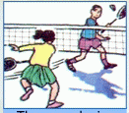 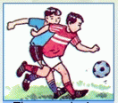 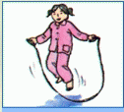

 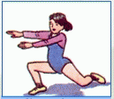 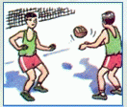

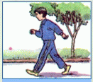 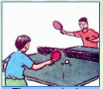 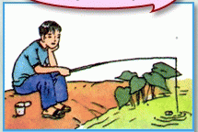

1. Answer the questions using the present progressive tense:
2. What is he doing? ( jog)
3. What are they doing? ( play table tennis)
4. What is she doing? ( do aerobics)

1. What is Lan doing? ( skip)
2. What is your mom doing?

1. What are you doing?
2. Rearrange:
3. play/ Which/ does/ Nam/ sports ?
4. he/ What/ is / doing?
5. free/ do/ What/ you/ your/ do/ time/ in/ ?
6. She/ watching/ now/ TV/ is/.

1. play/ I/ table tennis/.
2. does/ She/ every day/ aerobics /.

1. now/ are/ They/ swimming .
2. he/ Is/ badminton/ play/ ?